**TP INSTALATION HTTP**

Question 1 : Installez le serveurs http apache2

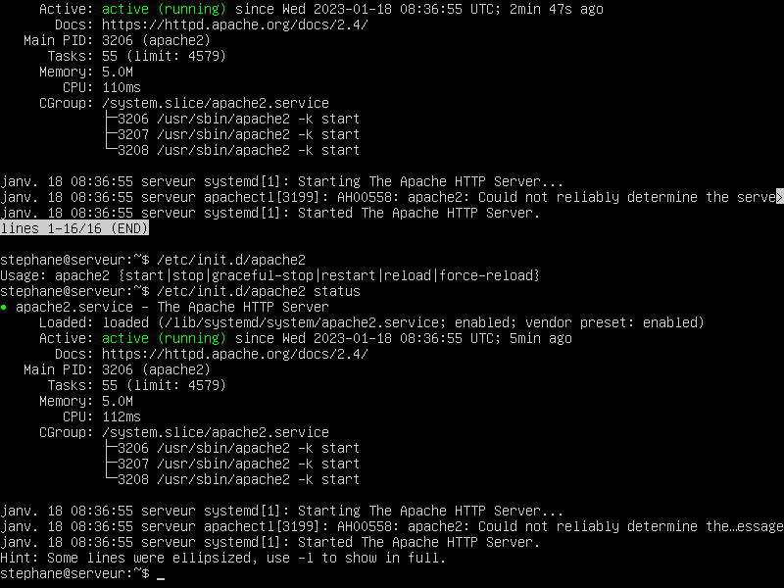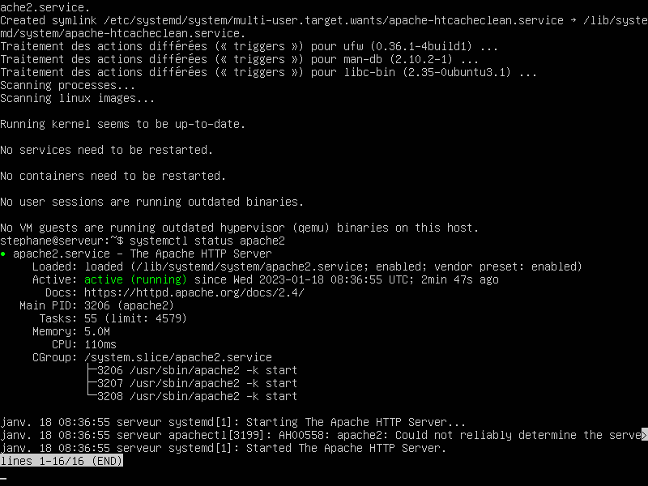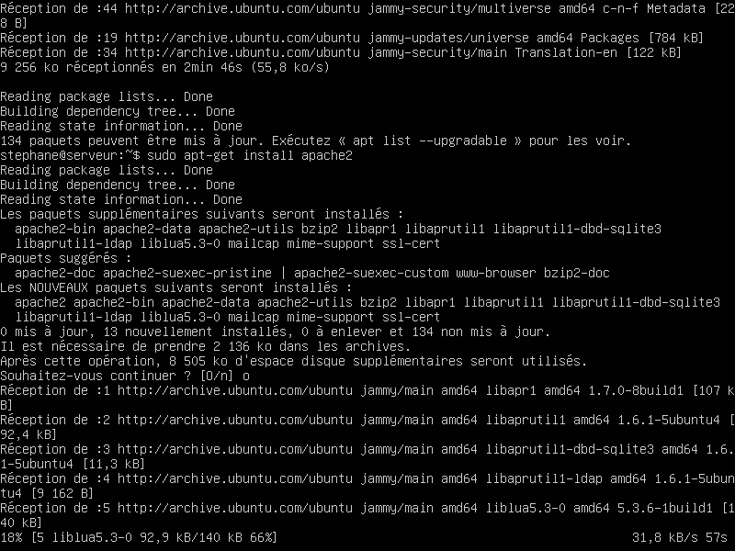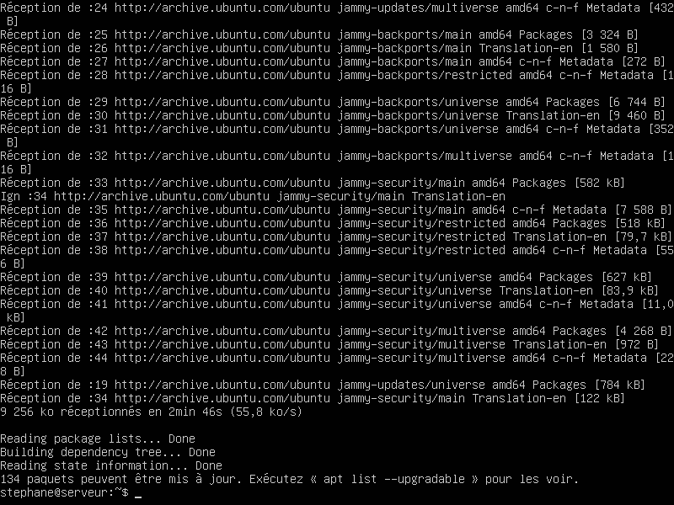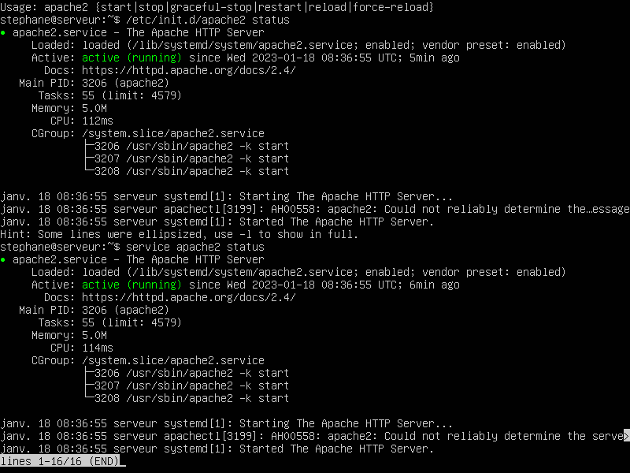

Question2 : Vérifiiez l’état du serveur http apache2

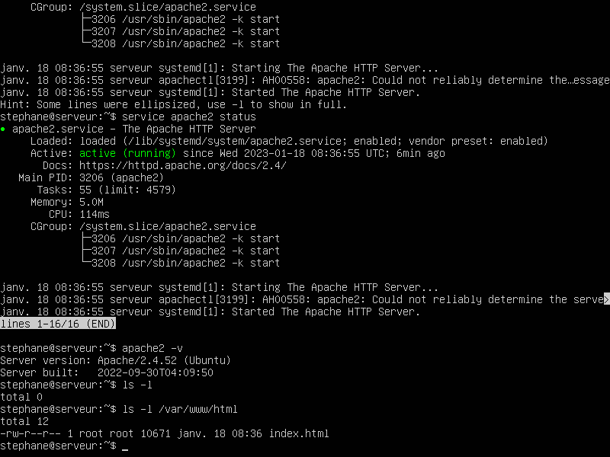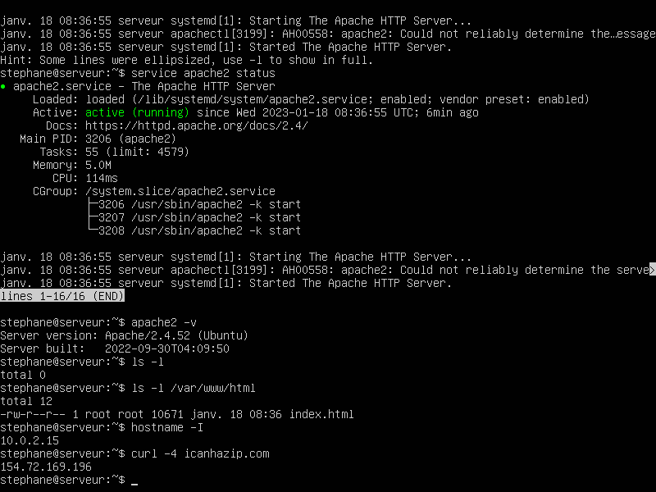

Question3 : Testez le serveur http apache2

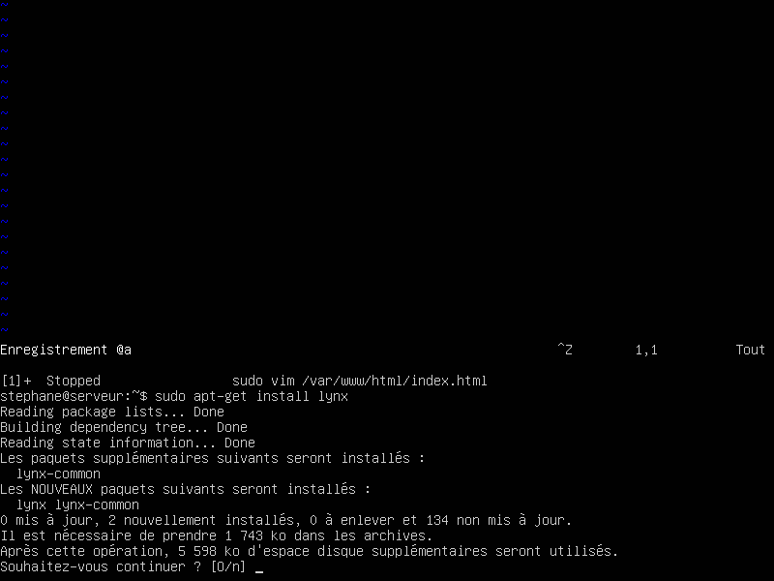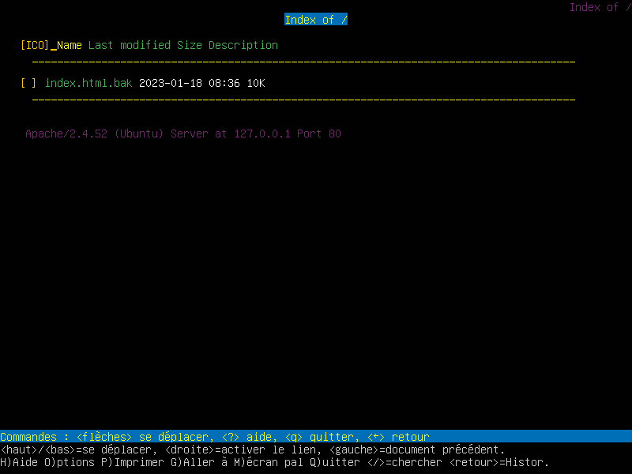  
Question 4 : Testez localement la nouvelle page d’accueille

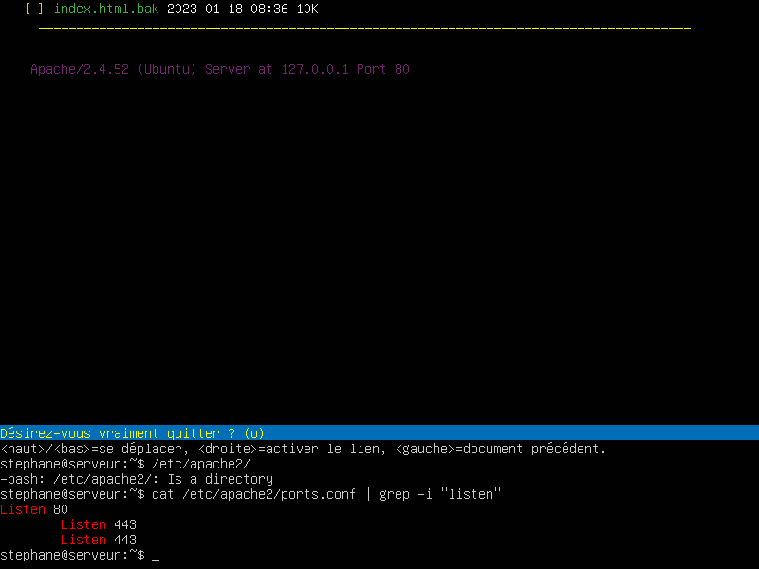

Question5 : A quoi correspond les ports d’écoute 80 et 443

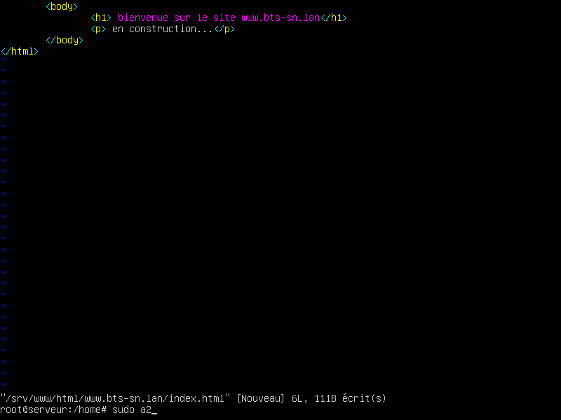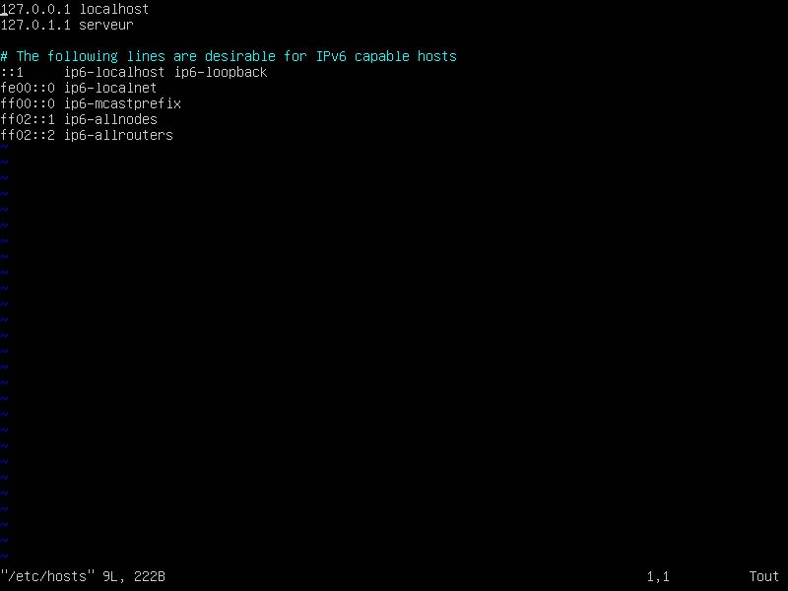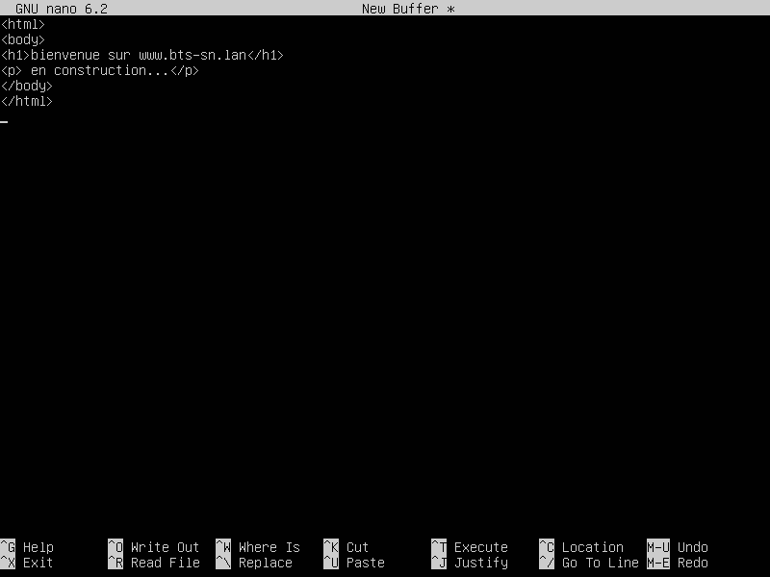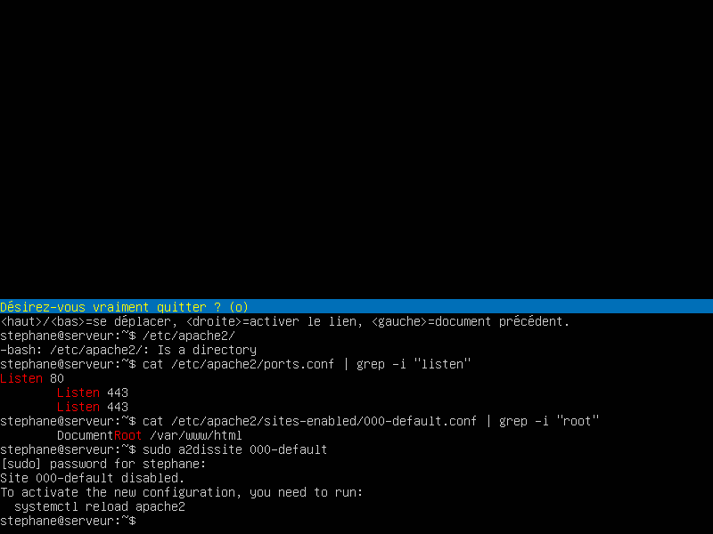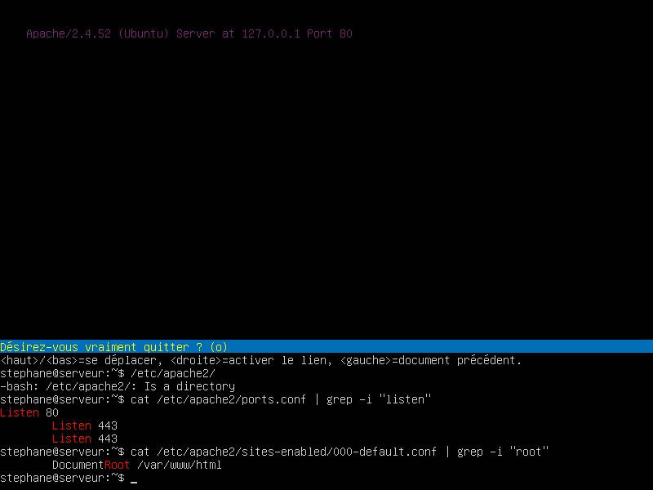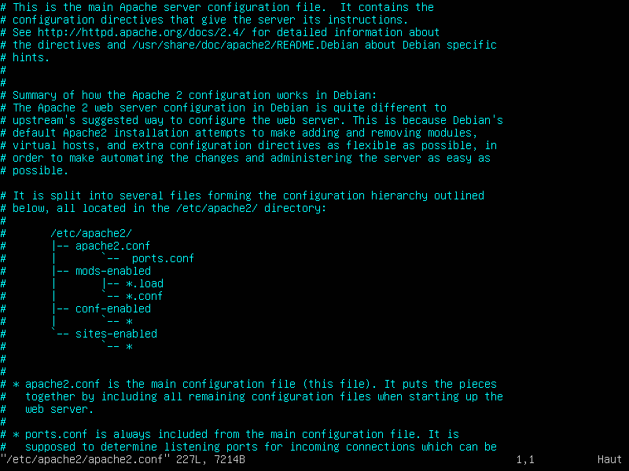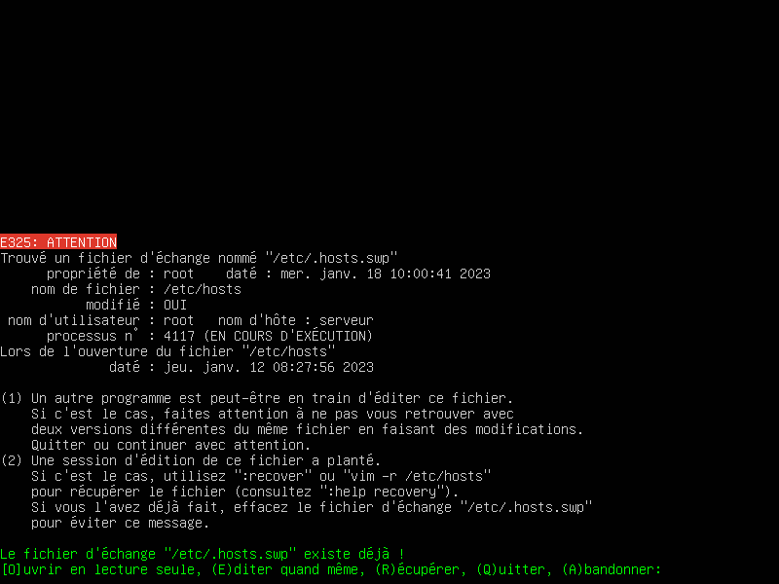

Question 6 : Créez un note virtuel supplémentaire serveur

Question 7 : Modifiez l’hôte virtuel

Question8 : Testez maintenant ces 3 accès possible

Question 9 : Configurez votre domaine

Question 10 : Configurez votre serveur apache

Question 11 : Configurez vos deux hôtes virtuel

Question 12 :Testez les deux réécriture d’URL

Question 13 : Installez le module php

Question 14 : Faire fonctionner le script page .php